|  |  |  |  |
| --- | --- | --- | --- |
|  | 問題 | 備註 | 進度 |
| 1 | 上方搜尋代碼框，找不到商品代碼 | 搜尋依據更換成BankFundID | V |
| 2 | 增加本行商品代碼 | 本行代碼、交易所代碼 |  |
| 3 | 增加遞增箭頭「折溢價」/「市場漲跌」/「最新量」 | 不做 |  |
| 4 | ETF列表所要顯示內容好像不是ETF相關資訊，可否協助說明，可否比照合庫網站，以本行有上架的發行機構為主 | 已更換成客戶指定ETF  (新增ASPID) | V |
| 5 | 技術分析無顯示資料 | 測試區問題，待解 |  |
| 6 | 績效表現之海外基金修改為境外基金 | 已修正 | V |
| 7 | 請代入本行基金代號 |  |  |
| 8 | 比較標的名稱未顯示 | 邊界問題 | V |
| 9 | 若屬本行上架商品，請一律代出商品代碼 |  |  |
| 10 | ETF搜尋畫面未顯示內容 | 功能已做在右上角 | V |
| 11 | 於本頁面增加一個表頭 | 多個Title- ETF搜尋-區域搜尋 | V |
| 12 | 多增加一個欄位可供輸入關鍵字搜尋 | 不做 |  |
| 13 | 搜尋出來請代出本行商品代碼 |  |  |
| 14 | 未輸入任何欄位值，卻可以跑出搜尋值 | 預設為搜尋前100筆 | V |
| 15 | 請代入本行商品代碼 |  |  |
| 16 | 標的+區域排行未能顯示完整報酬率 |  | V |
| 17 | 以下這個首頁無功能 | 顯示Title功能，非Link |  |
| 18 | 可否比照合庫增加一個最近查閱的商品 | 問業務是否要做 |  |
|  |  |  |  |

@上方搜尋代碼框，找不到商品代碼

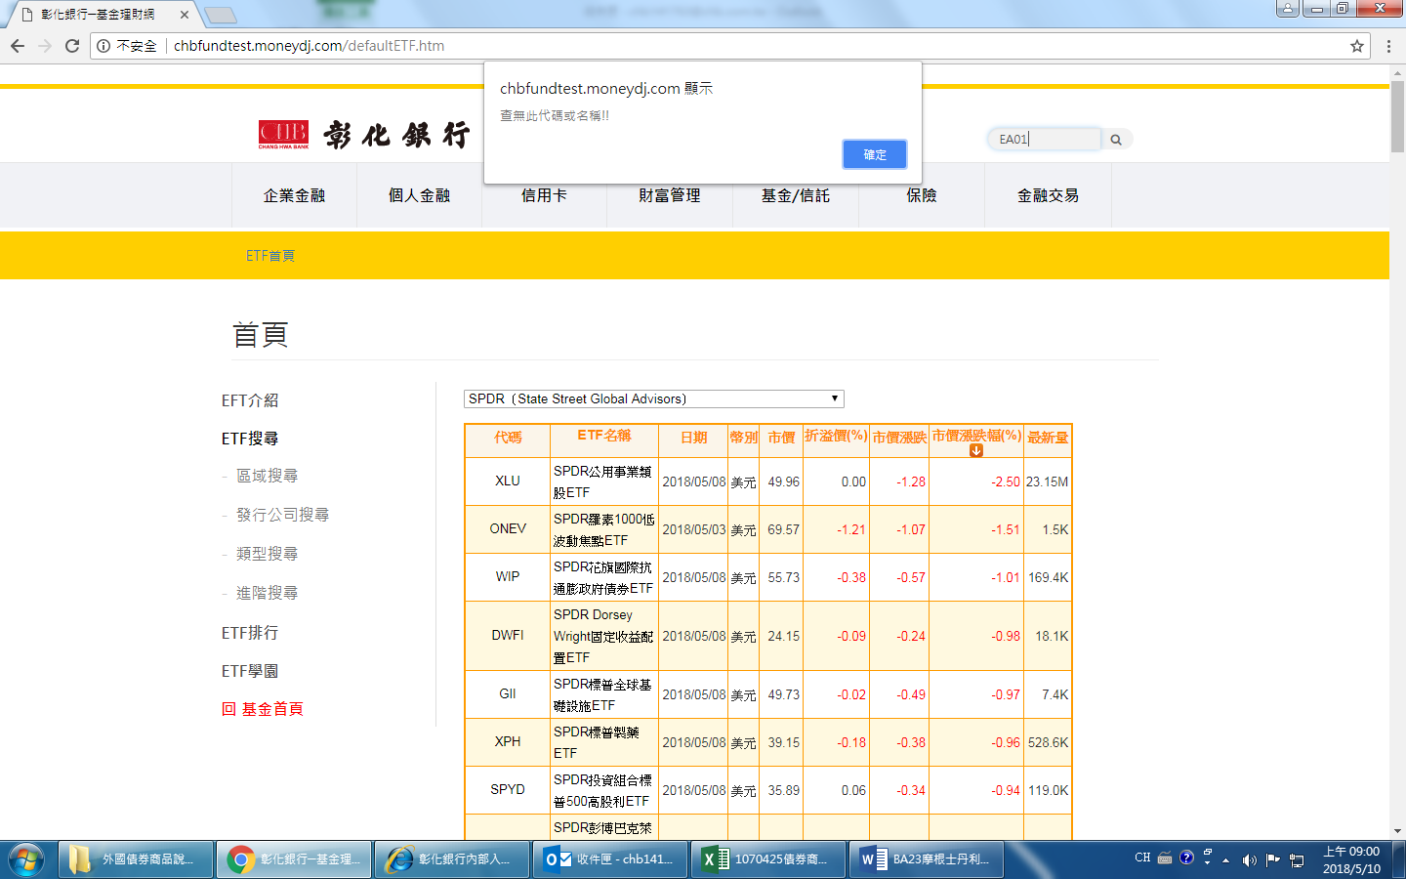

@增加本行商品代碼

代碼目前為交易所代碼

1. 交易所代碼和彰銀代碼都顯示
2. 顯示其中一個
3. 欄位名稱定義

@增加遞增箭頭「折溢價」/「市場漲跌」/「最新量」

看不懂意思

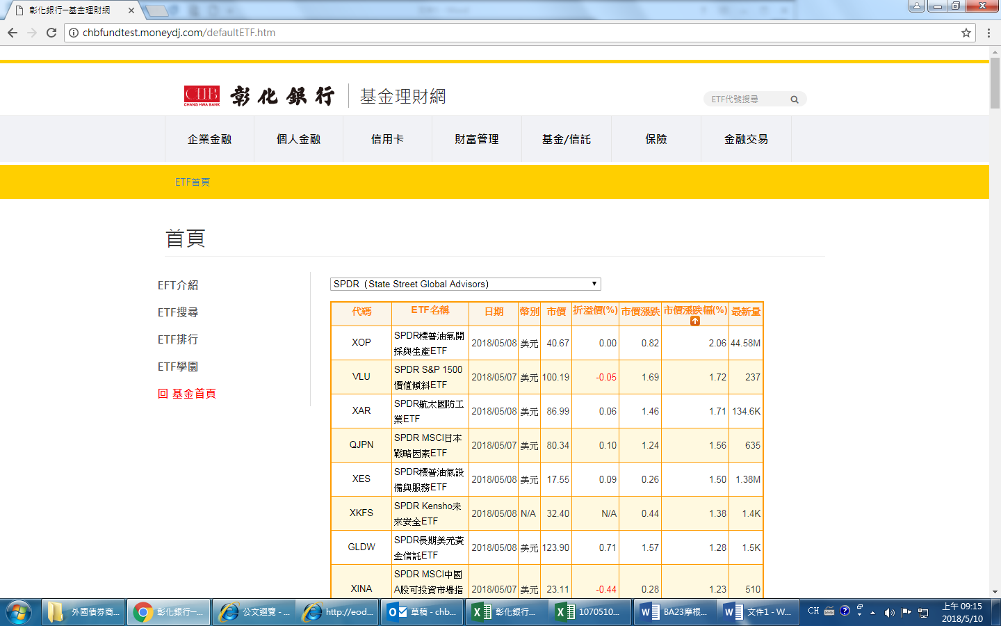

@ETF列表所要顯示內容好像不是ETF相關資訊，可否協助說明，可否比照合庫網站，以本行有上架的發行機構為主

已更換成彰銀所指定ETF

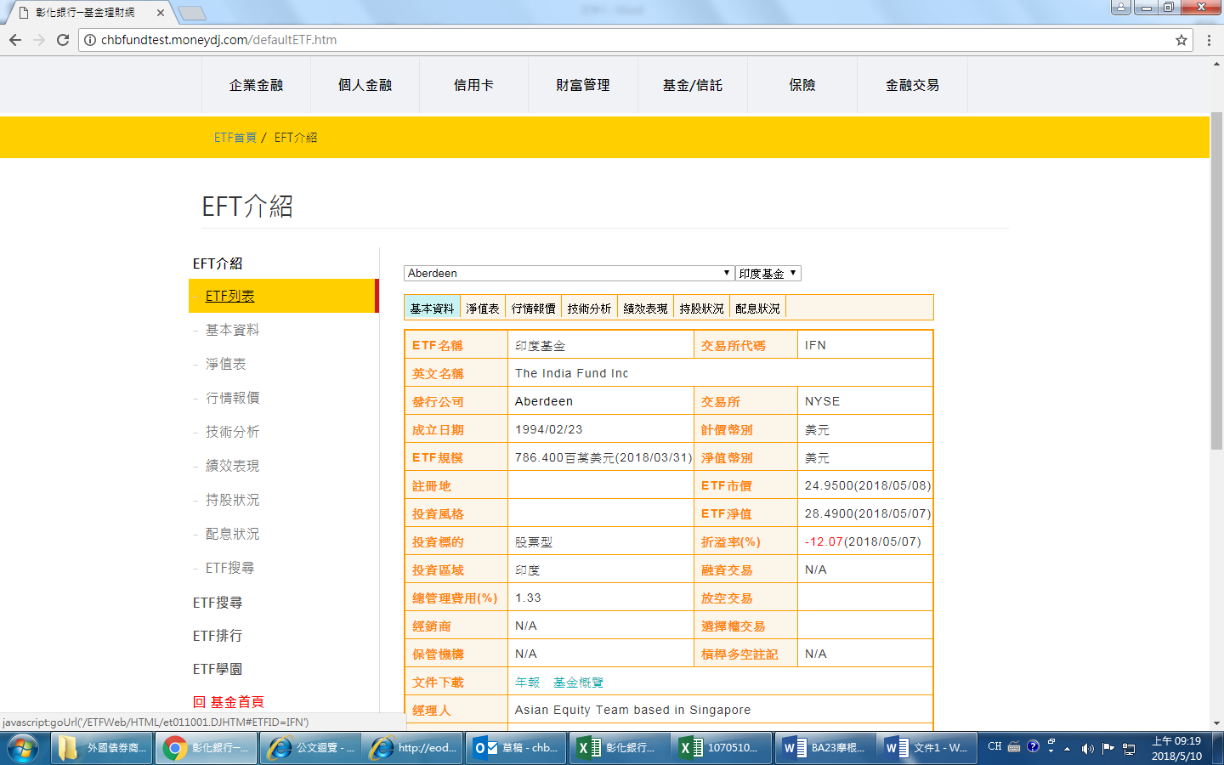

@技術分析無顯示資料

測試區網站問題，正式區會有

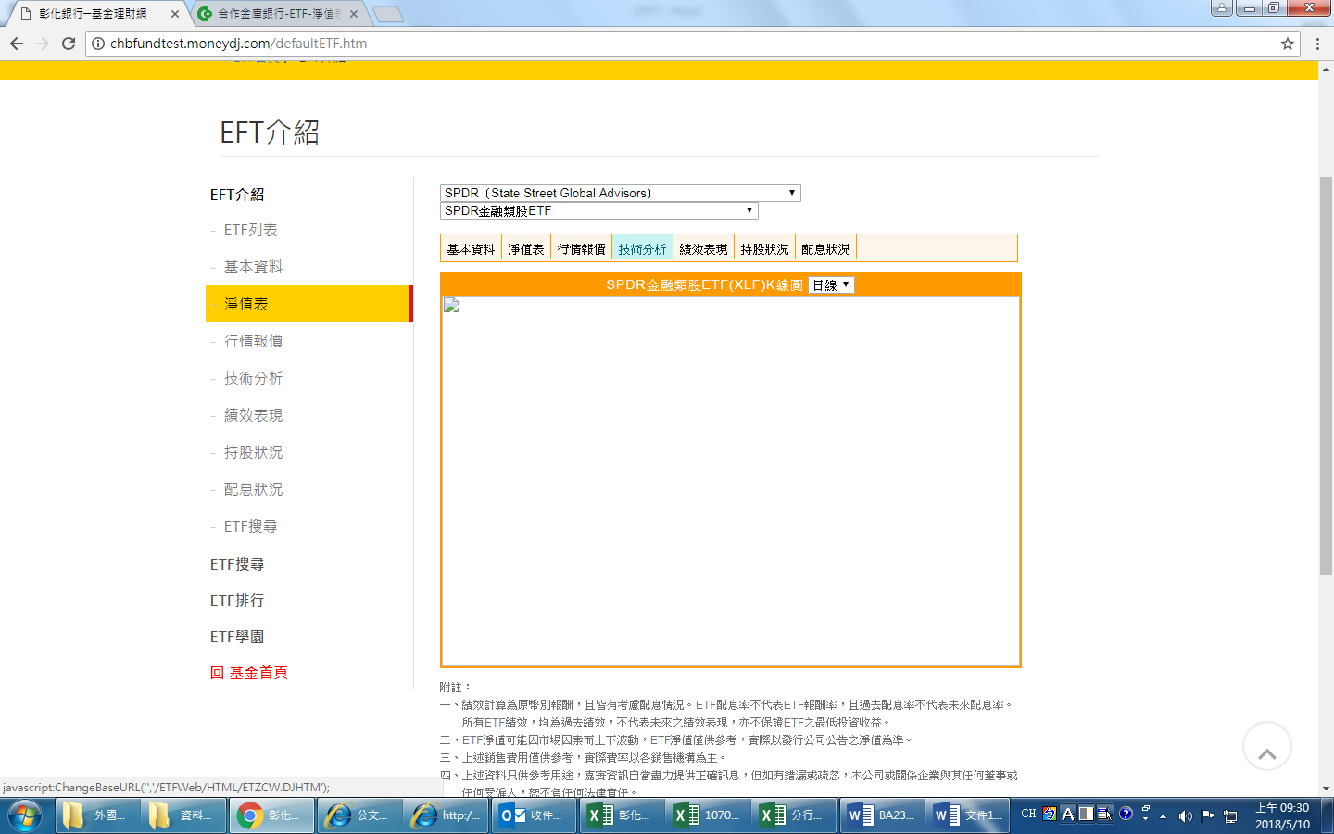

@績效表現之海外基金修改為境外基金

已更正

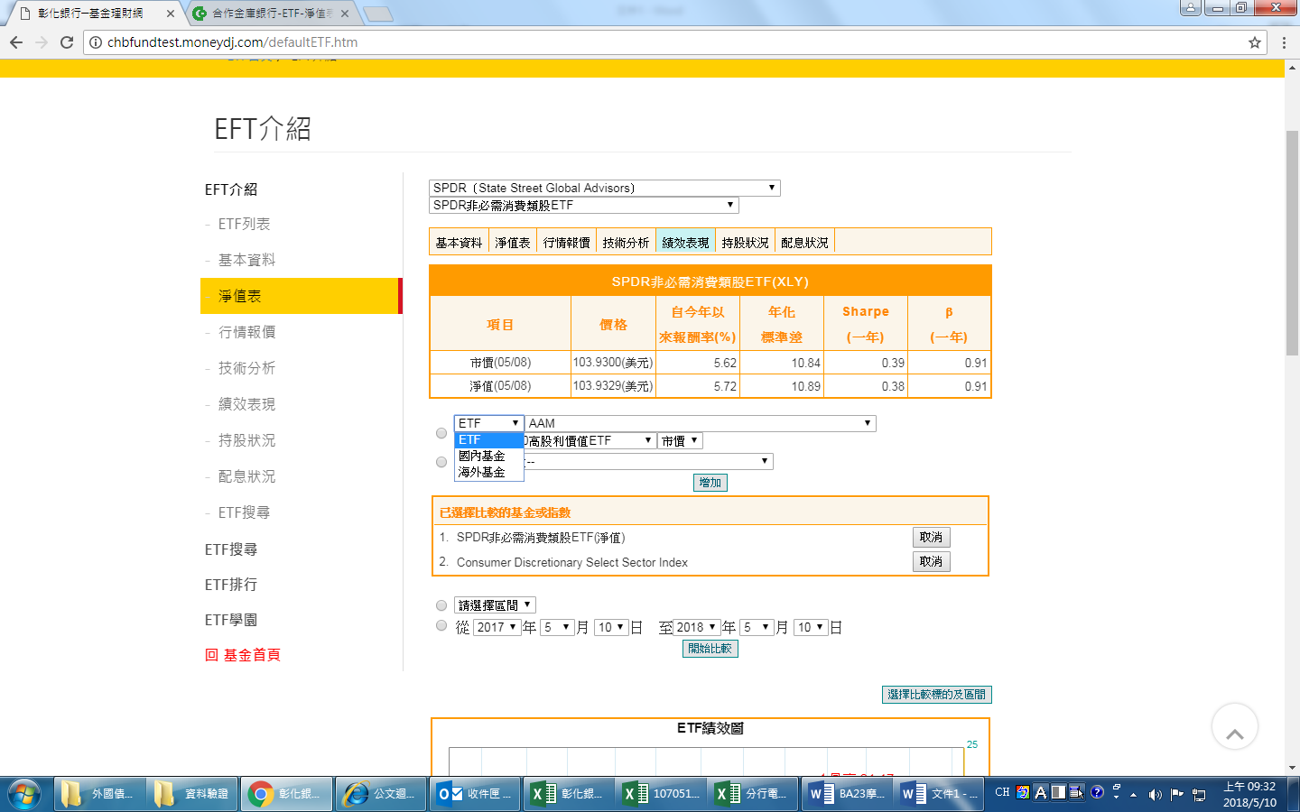

@請代入本行基金代號

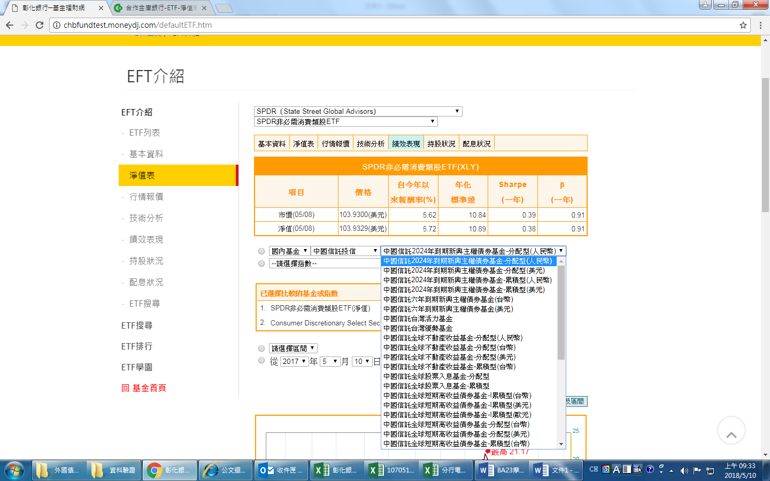

@比較標的名稱未顯示

圖形邊界問題

@若屬本行上架商品，請一律代出商品代碼

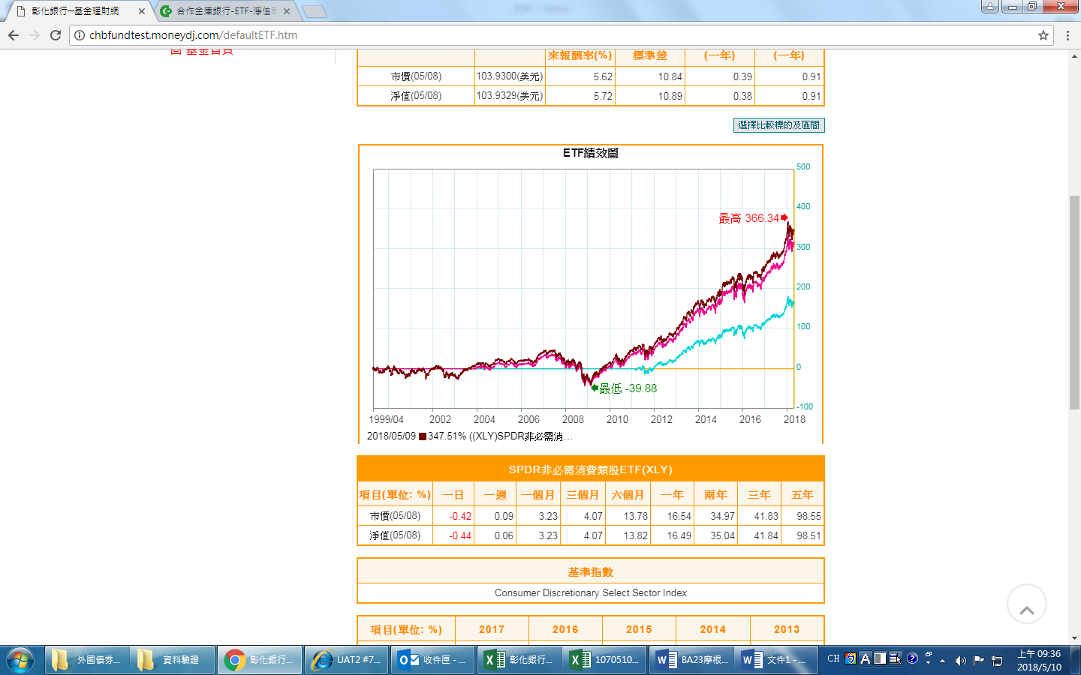

@ETF搜尋畫面未顯示內容

功能為右上方搜尋，會再拿掉

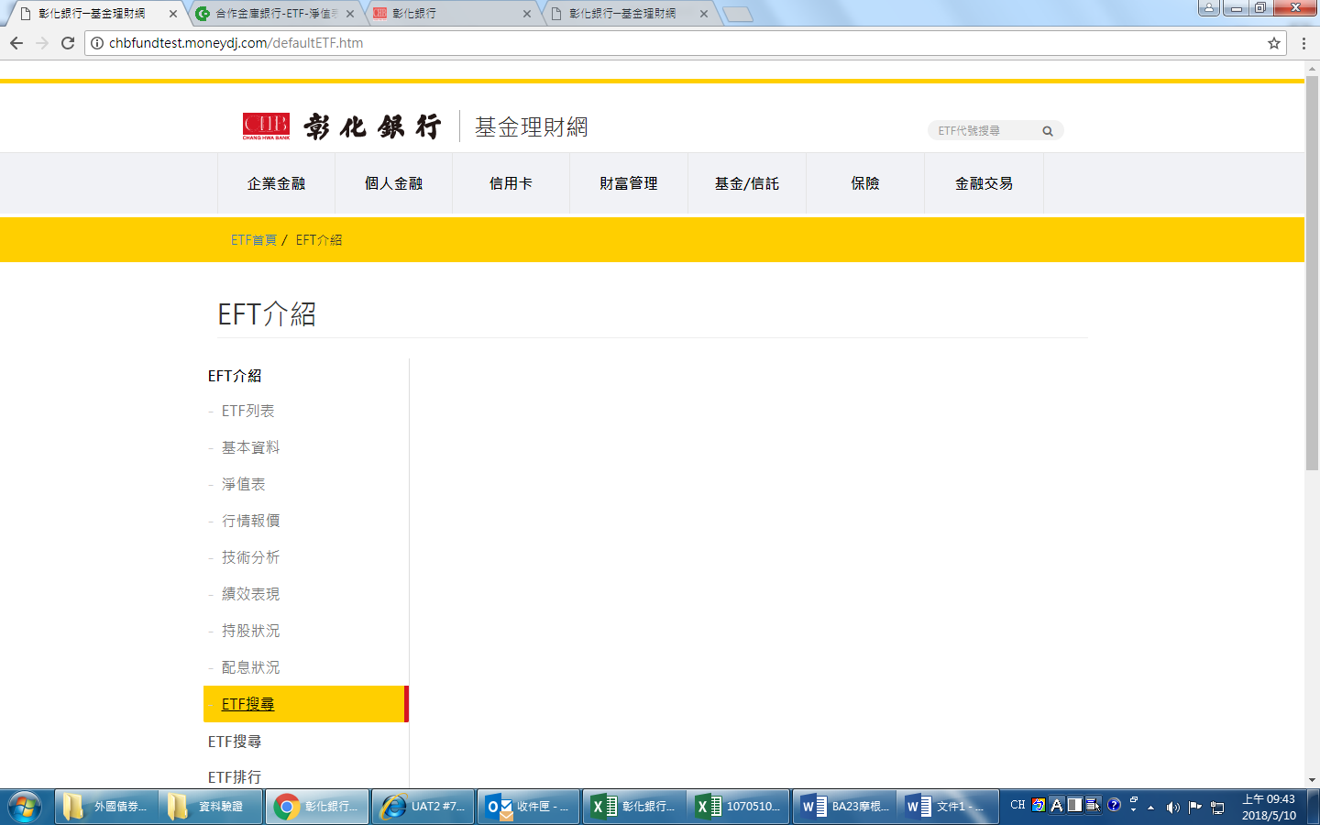

@於本頁面增加一個表頭

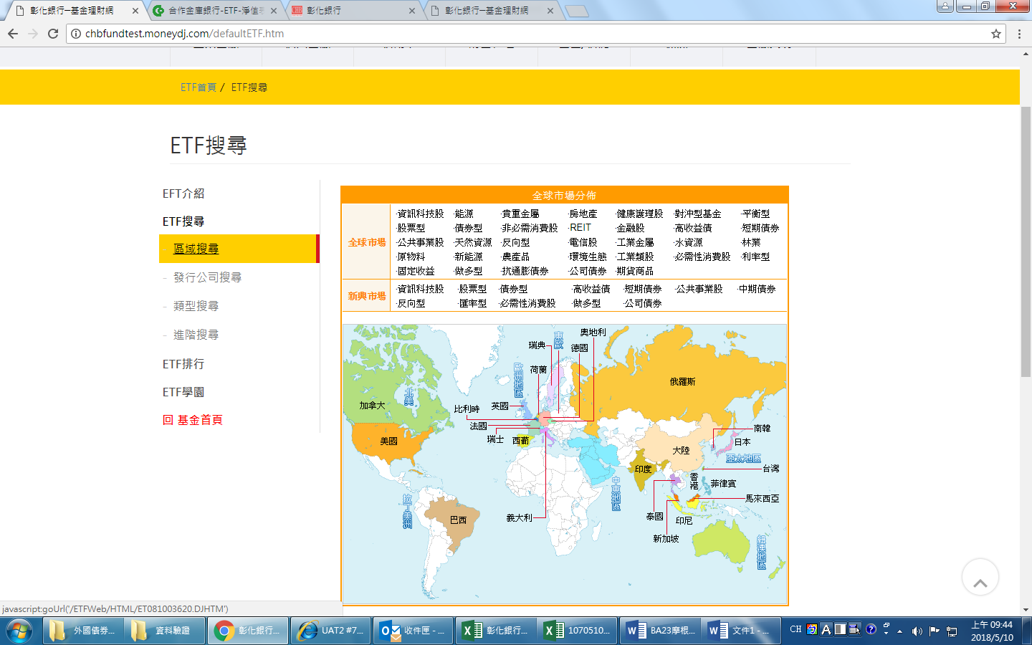

ETF搜尋-區域搜尋

@若屬本行上架商品，請代入商品代碼

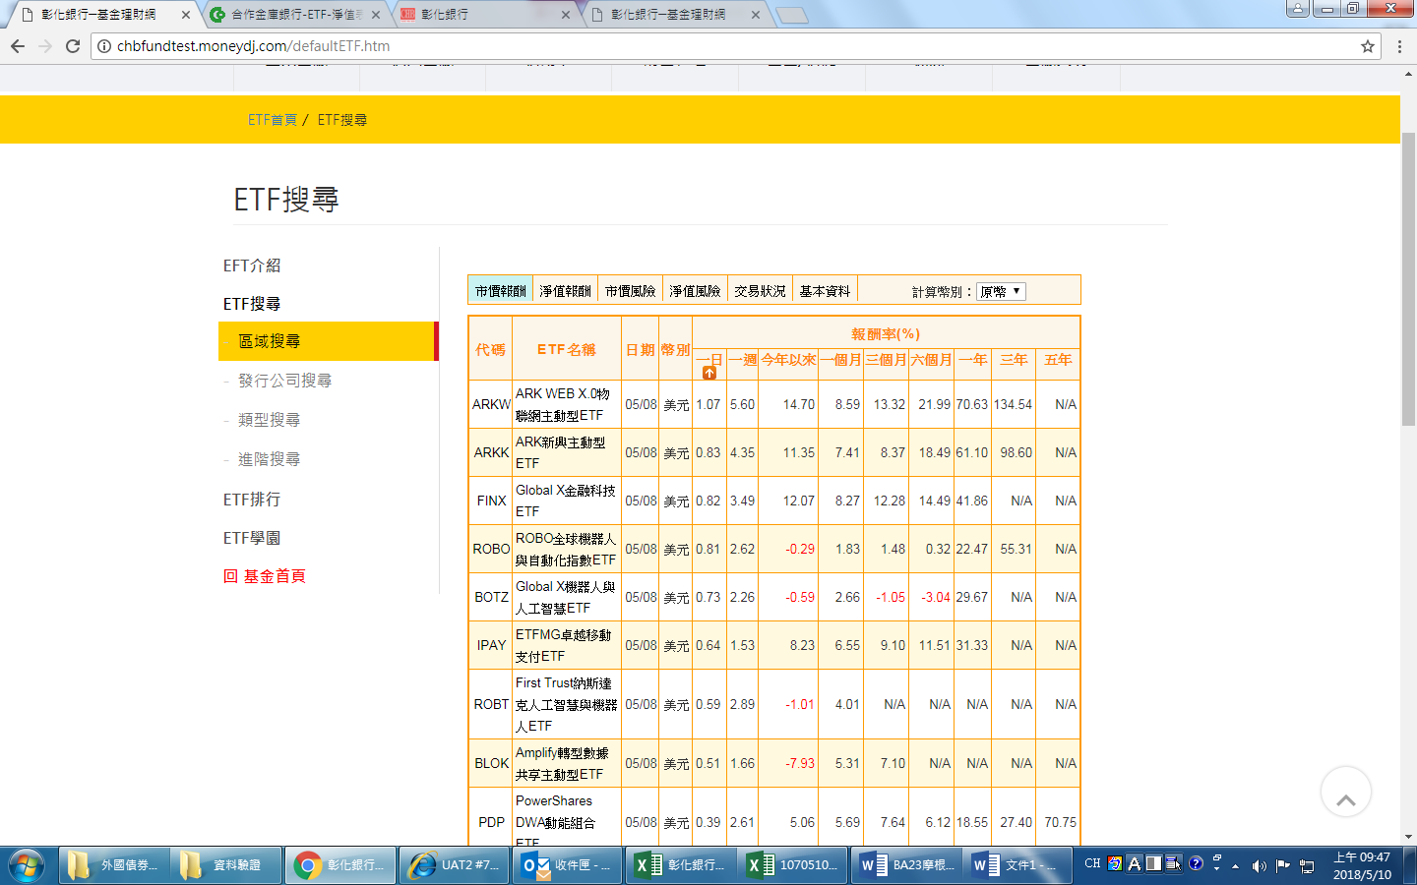

@多增加一個欄位可供輸入關鍵字搜尋

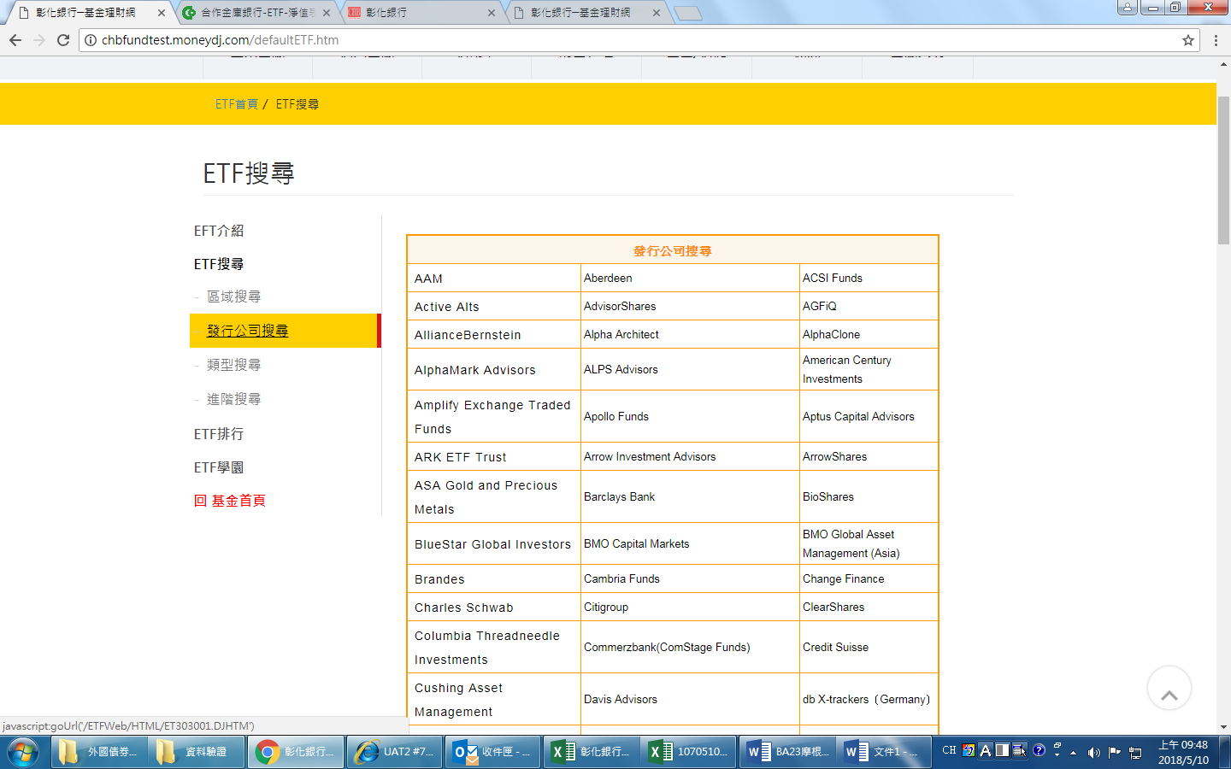

@搜尋出來請代出本行商品代碼

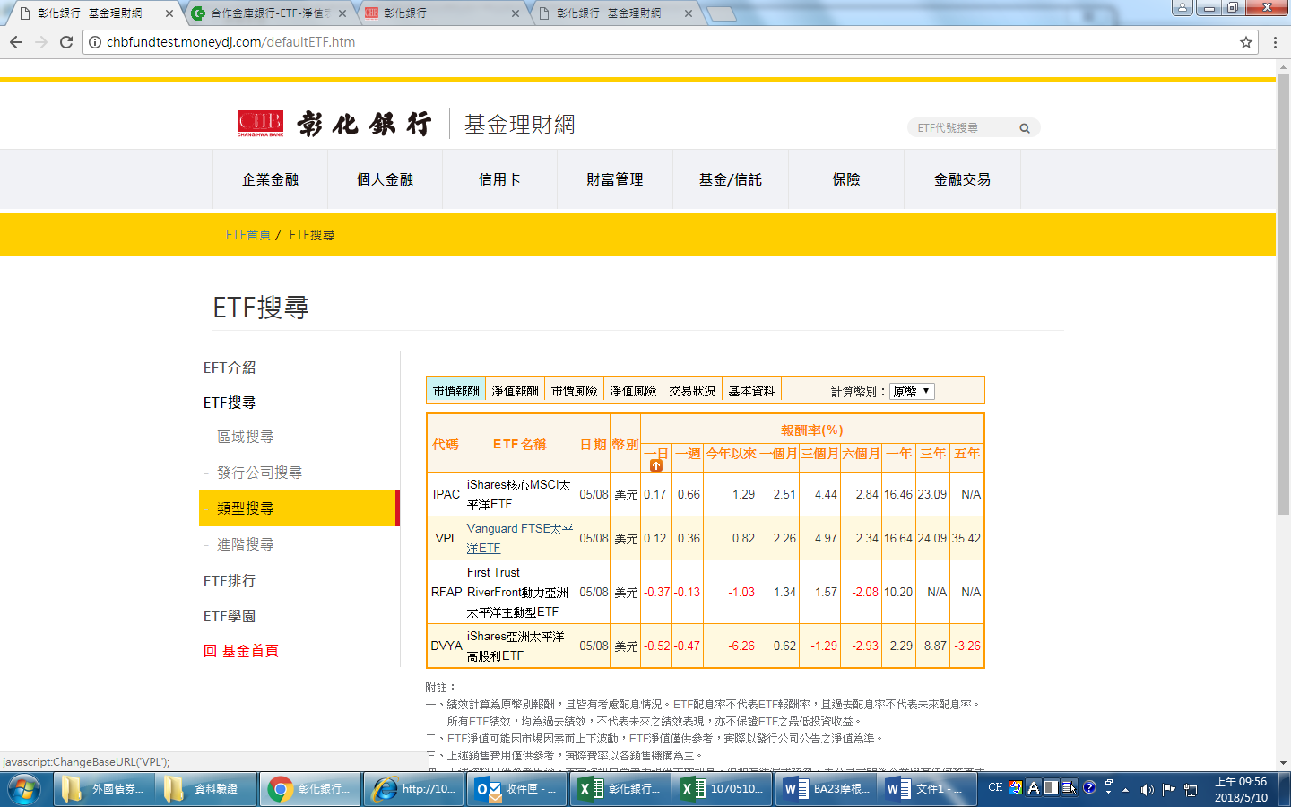

@未輸入任何欄位值，卻可以跑出搜尋值

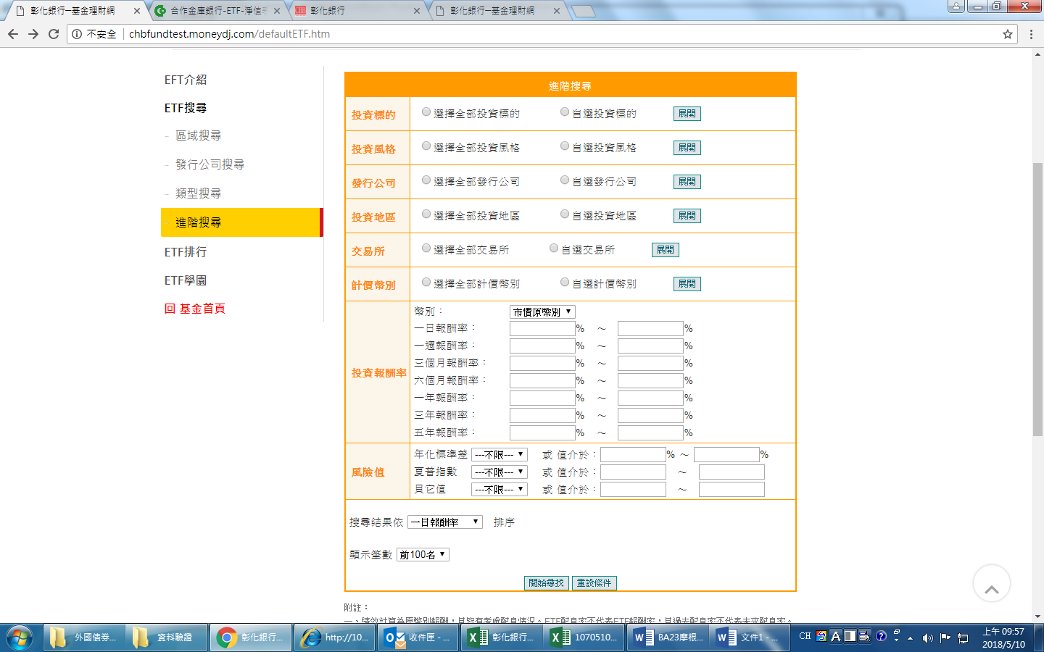

@請代入本行商品代碼

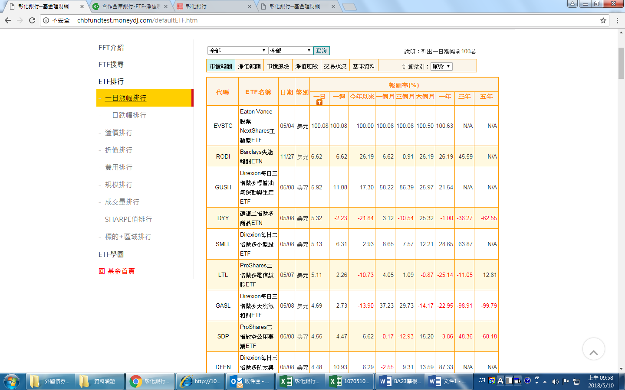

@標的+區域排行未能顯示完整報酬率

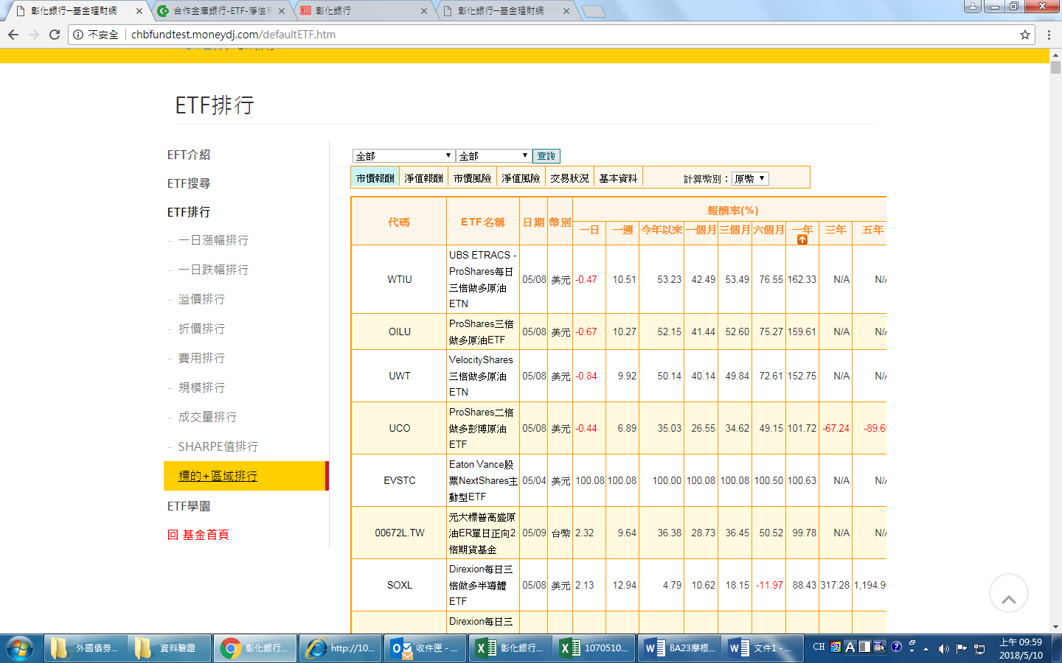

@以下這個首頁無功能

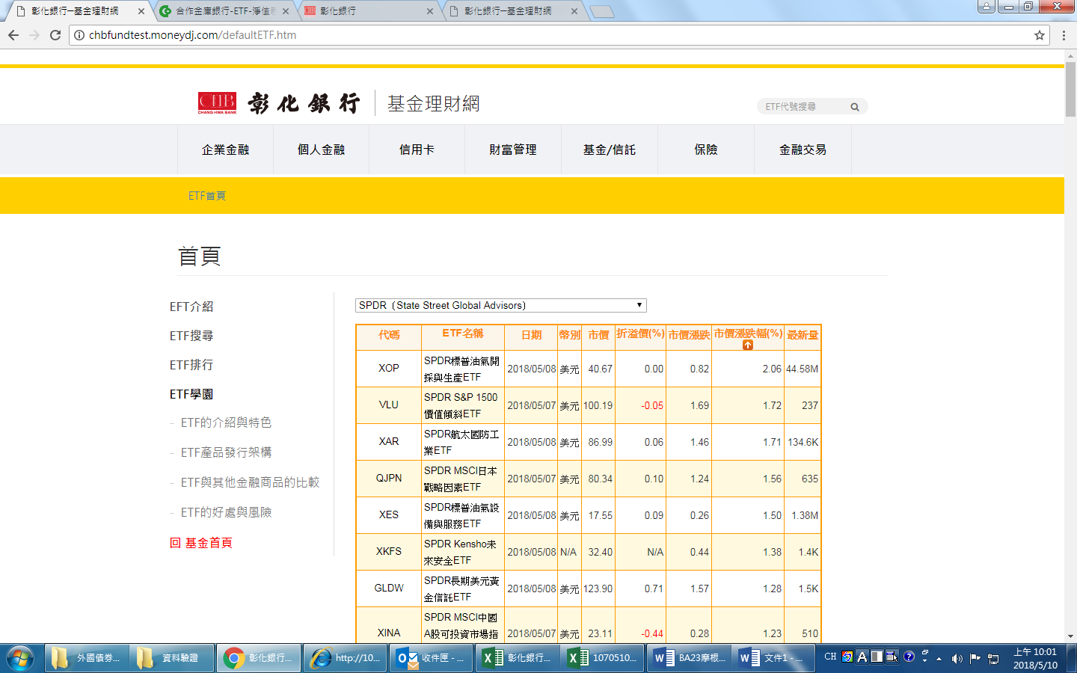

@可否比照合庫增加一個最近查閱的商品

